Паспорт программы
Профессиональное направление: Гейм-дизайнер
Автор программы: Дятлова Анастасия Леонидовна, педагог дополнительного образования
Уровень сложности | Формат проведения | Время проведения | Возрастная категория | Доступность для участников с ОВЗ
ознакомительный | очная | 90 минут | 6-7 класс | - Допустимая нозологическая группа: Общие заболевания (нарушение дыхательной системы, пищеварительной, эндокринной систем, сердечно-сосудистой системы и тд.)  - Доступность для участников с инвалидностью и ОВЗ – Доступно  - Специальные условия для участников с ОВЗ: пандус/лифтовый подъемник  - Возможность проведения пробы в смешанных группах «участники без ОВЗ + участники с ОВЗ» или «участники нозологической группы Х + участники нозологической группы Y».

Содержание программы
Введение 3
Постановка задачи 5
Выполнение задания 6
Контроль, оценка и рефлексия 14
Инфраструктурный лист 15

Введение
Время: 5/10 мин

- Краткое описание профессионального направления.
Кто такой геймдизайнер и чем он занимается?
Любая компьютерная игра начинается с идеи и конструирования игрового мира − именно этим и занимаются геймдизайнеры. Они придумывают правила, по которым будет работать игра и будут жить её персонажи: задают конечную цель игры и определяют варианты выбора в процессе принятия решений игроком, влияющие на конечный исход игры.

- Место и перспективы профессионального направления в современной экономике региона, страны, мира.
Геймдизайнеры на рынке труда
Рынок игр уверенно развивается: по данным Global Games Market Report, объём игровой индустрии к 2022 году достигнет $196 млрд. Такой рост требует появления новых специалистов, и одна из ключевых фигур в создании игр − геймдизайнер.
По данным портала Труд, в апреле 2020 года средняя заработная плата геймдизайнера в России составляет 80 тыс. рублей в месяц.
Это достаточно молодая специальность, портал hh.ru по запросу «Геймдизайнер» показывает всего 124 вакансии, из которых 98 приходится на Россию.
Стоит понимать, что российские сайты по поиску работы не дают полной картины с реальным количеством предложений для геймдизов. Работу и проекты можно искать на фриланс-биржах наподобие Upwork или в специализированных сообществах, например, практический геймдизайн в Facebook или Talents in games. Upwork позволяет сотрудничать с иностранными работодателями, что значительно расширяет возможности трудоустройства.

- Необходимые навыки и знания для овладения профессией
Что должен уметь геймдизайнер?
Начинающего геймдизайнера от профессионала выдают навыки − не только профессиональные, но и «мягкие» (софт-скиллы). Начнём с последних.
Геймдизайнер должен уметь:
- общаться;
- быть организованным и пунктуальным;
- оценивать задачи и своевременный результат;
- планировать поток задач;
- быть грамотным и знать английский язык;
- знать рынок;
- не открещиваться от жанров и платформ;
- знать математическую базу;
- отличать безвкусицу от шедевра;
- нестандартно мыслить;
- работать с компьютером.
Для геймдизайна рекомендуется изучать такие языки, как C Sharp (С#) или Lua. Если говорить про движки, то наиболее подходящий движок для геймдизайна − Unity, а там используется C#. В крупной компании геймдизайнера могут попросить написать скрипты, а это Lua. В любом случае это объектно-ориентированное программирование − без него никуда.
Если Вы никогда до этого не изучали языки программирования и даже не знаете, что это такое, то для начала можно начать с платформы Scratch, которая позволит окунуться в мир программирования и понять, какого это быть разработчиком игр. Scratch − это визуально-блочная событийно-ориентированная среда программирования, созданная для детей, подростков, а также взрослых. На данной платформе можно с нуля создавать такие игры, как Geometry Dash, Knife Hit и многие другие.

Постановка задачи
Время: 3/5 мин
- Постановка цели и задачи в рамках пробы
Цель: На данной профессиональной пробе Вы сможете почувствовать себя настоящим геймдизайнером и разработать свою первую компьютерную игру на платформе Scratch.
Задачи:
- ознакомиться с платформой Scratch;
- продумать дизайн будущей игры;
- создать необходимые персонажи и фоны;
- написать программный код;
- запустить игру и проверить на наличие ошибок.
- Демонстрация итогового результата, продукта
К концу пробы у каждого участника должна получиться хорошо всем известная игра – «Змейка».
Посмотреть готовый проект можно по следующей ссылке:
https://scratch.mit.edu/projects/582076012/

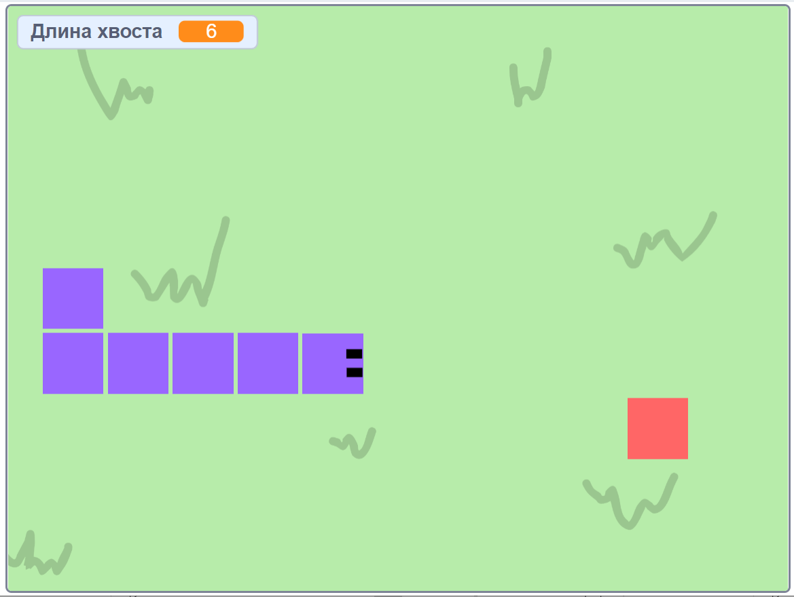

Выполнение задания
Время: 15/55 мин
- Подробная инструкция по выполнению задания
Запускаем платформу Scratch
Для того, чтобы начать работать в Scratch, необязательно качать что-то и устанавливать. Scratch – это платформа в свободном доступе, которая находится на просторах интернета. Необходимо просто в любом браузере ввести в поисковой строке название – Scratch, и пройти по следующей ссылке:
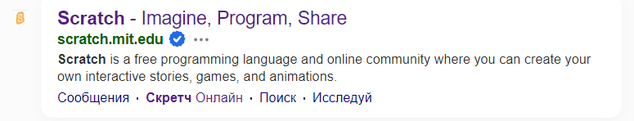
У Вас откроется окно, в котором необходимо нажать на кнопку «Создавай»:
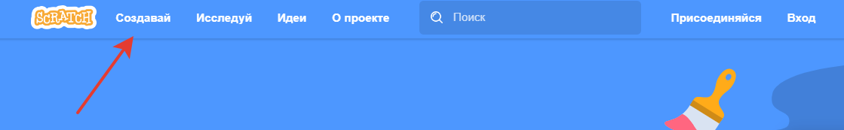
После нажатия на данную кнопку откроется рабочая область, в которой и будут происходить все действия. Выглядит она следующим образом:
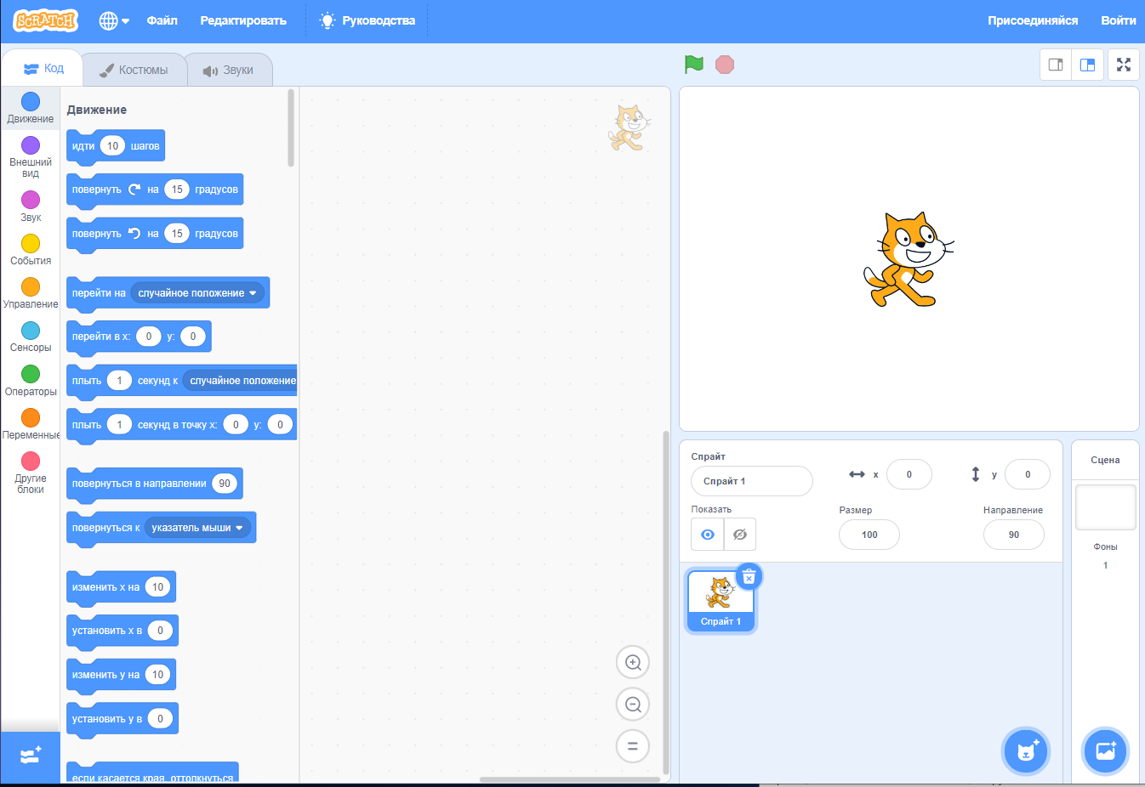
Создание персонажей и фонов
Теперь, когда мы увидели наше рабочее пространство, давайте продумаем, как будет выглядеть наша игра и какие персонажи нам для этого понадобятся.
В данной игре главный герой − змейка, которая представляет собой связку квадратиков, двигающихся друг за другом по плоскости (как правило, ограниченной стенками), и собирает еду (или другие предметы), а также старается избегать столкновения с собственным хвостом и краями игрового поля. Каждый раз, когда змейка съедает кусок пищи, она становится длиннее и быстрее, что постепенно усложняет игру.
Игра «Змейка» состоит из 3-х персонажей:
- Голова;
- Хвост;
- Еда.
Для того, чтобы создавать или добавлять персонажей, необходимо нажать на следующую кнопку. Она находится в правом нижнем углу:
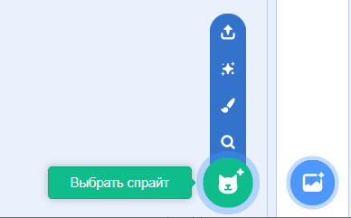
Нажимаем на вторую снизу кнопку. Она выглядит в виде кисточки. 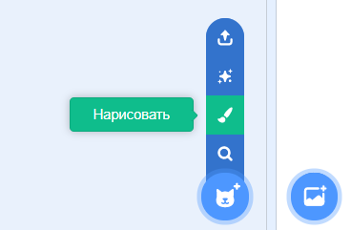
Теперь мы можем создать свой собственный спрайт (так называются персонажи в Scratch).
Область, в которой создаются новые персонажи выглядит следующим образом:
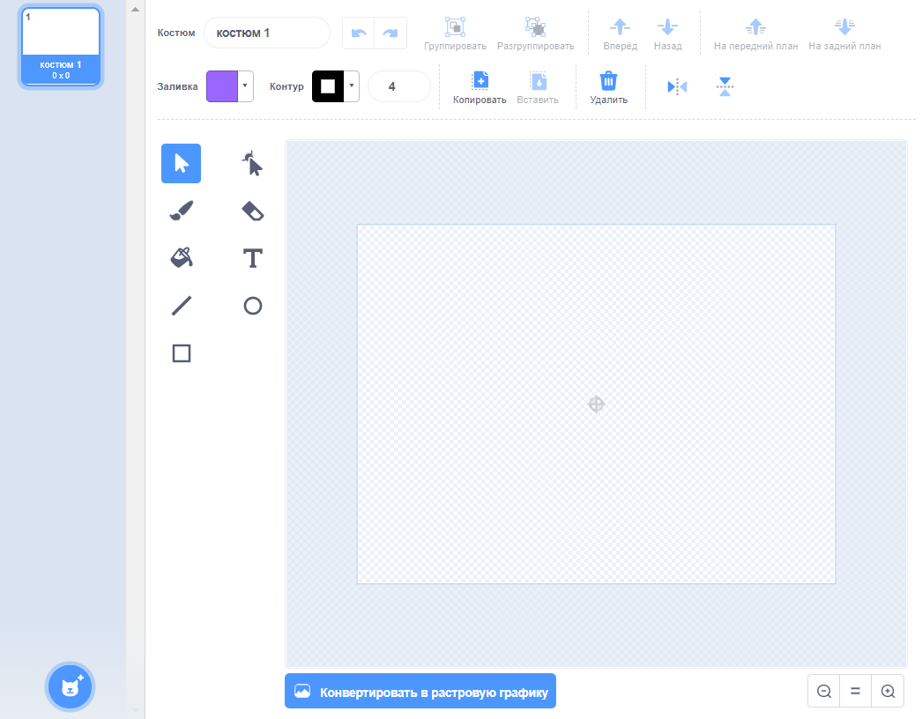
Для начала давайте создадим персонаж «Голова». Выглядеть он будет как обычный квадрат, но с мордочкой.
Рисовать его будем при помощи инструмента «Прямоугольник». Находится он в левом столбце панели инструментов и выглядит в форме квадрата.
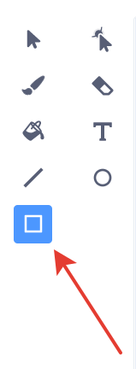
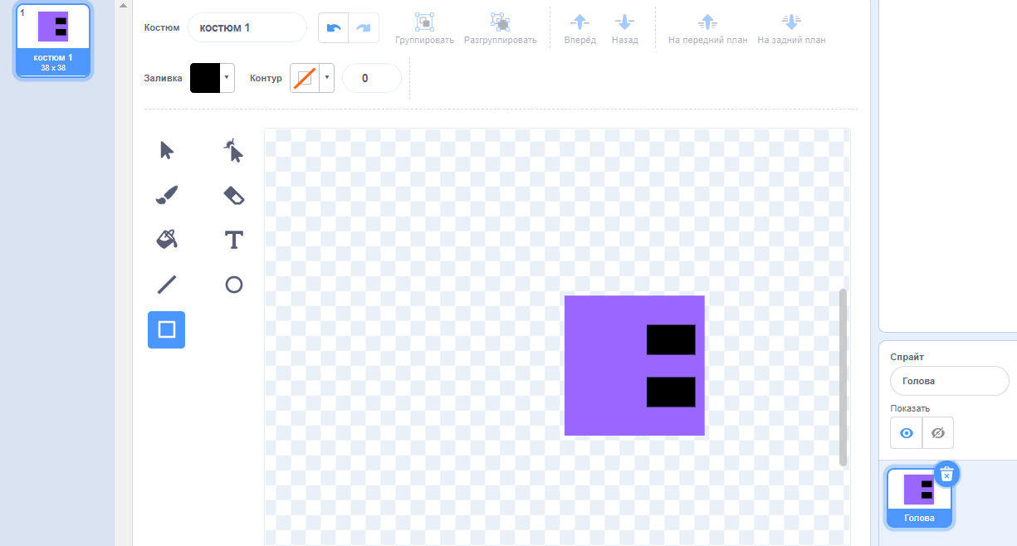
Персонаж «Голова» можно сделать 38 на 38 пикселей. Размер указывается под костюмом слева.
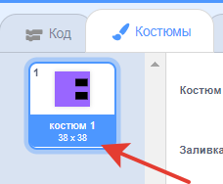
Персонажи «Хвост» и «Еда» тоже можно сделать 38 на 38 пикселей.
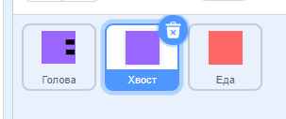
Теперь, после того, как мы создали все необходимые персонажи, можно приступить к их программированию.
Начнём с персонажа «Голова». Для начала напишем программный код, чтобы она поворачивалась по стрелкам в нужную сторону.
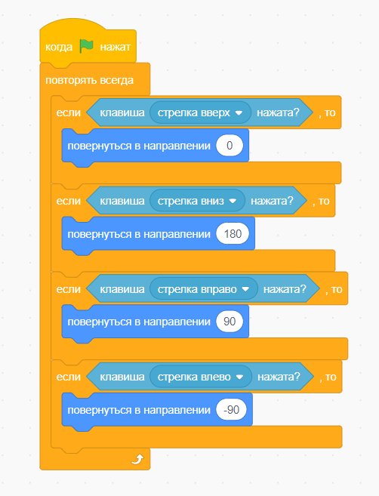
Затем необходимо написать программный код, чтобы она могла не только поворачиваться, но и двигаться. Для этого создадим переменную «Задержка» и присвоим ей значение, например, 0,5. С такой задержкой будет двигаться наша «Голова». Её мы будем уменьшать каждый раз, когда змейка будет съедать еду.
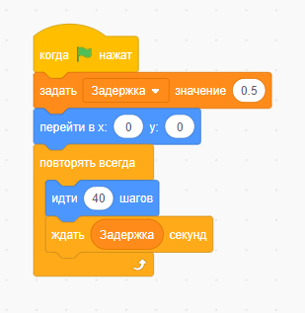
Теперь, когда наша «Голова» двигается как надо, можно приступать к персонажу «Хвост». Так как мы не знаем, сколько мы сможем продержаться во время игры и какой длины станет наша змейка, хвост будем программировать через клоны.
Для того, чтобы создать эффект, как будто хвост появляется сразу же за головой, необходимо приостановить его ровно на величину задержки. Программный код персонажа «Хвост» будет выглядеть следующим образом:
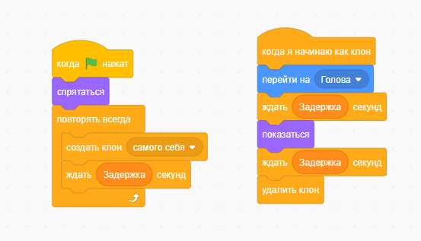
Если запустить программу, то можно увидеть, как за головой ходит хвост длиной в один квадрат.
Теперь нужно сделать так, чтобы наш хвост мог увеличиваться с каждой пойманной добычей. Создадим ещё одну переменную и назовём её «Длина хвоста». После этого программные коды персонажей «Голова» и «Хвост» немного изменятся:
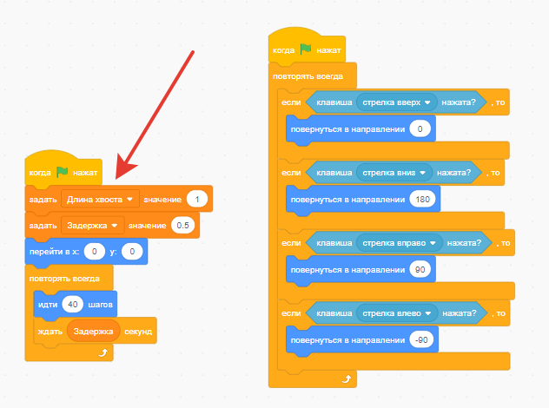
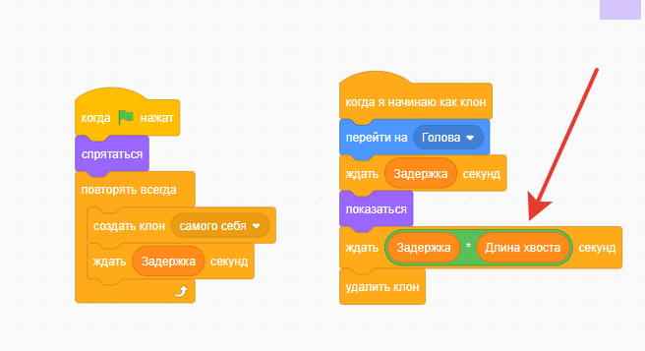
Приступим к программированию персонажа «Еда». Необходимо сделать так, чтобы она не уходила за край и появлялась только на сцене. Размеры сцены в Scratch по горизонтали от -240 до 240 и по вертикали от -180 до 180.
Еда должна стоять на месте до тех пор, пока голова её не съест. Как только цель будет достигнута, ей можно будет сменить своё местоположение.
Программный код персонажа «Хвост» будет выглядеть следующим образом:
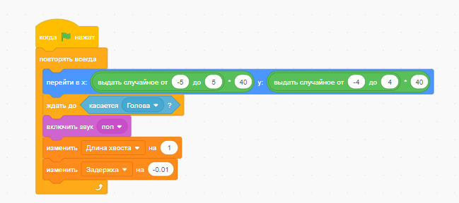
Важным условием игры является тот факт, что змейка не может касаться как краёв сцены, так и своего хвоста. Если это произойдёт, то игру нужно будет остановить. Для этого давайте создадим сообщение и назовём его «Конец игры».
Программные коды всех персонажей необходимо будет немного доработать.
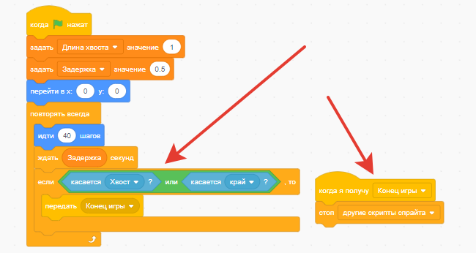
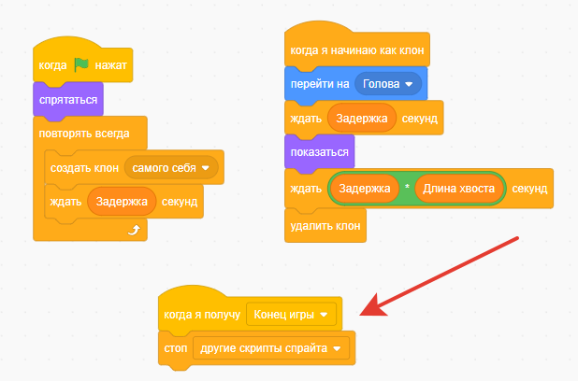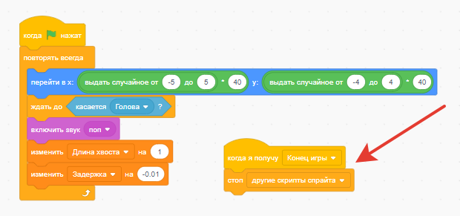
Для дополнительного эффекта можно добавить программный код, который будет отвечать за то, сколько очков вы набрали за игру. Этот код можно разместить в персонаже «Голова».
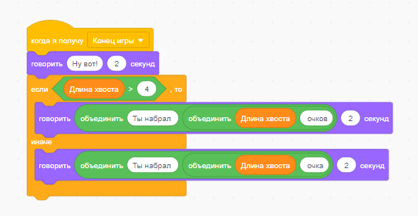
Чтобы завершить создание нашей игры, осталось нарисовать только фон. Для этого необходимо нажать на кнопку в правом нижнем углу, которая находится рядом с кнопкой добавления персонажей.
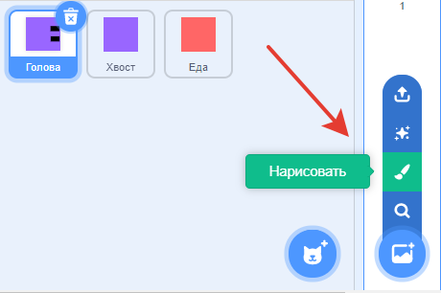
У вас откроется область, которая выглядит в точности так же, как и область в которой мы рисовали персонажей.
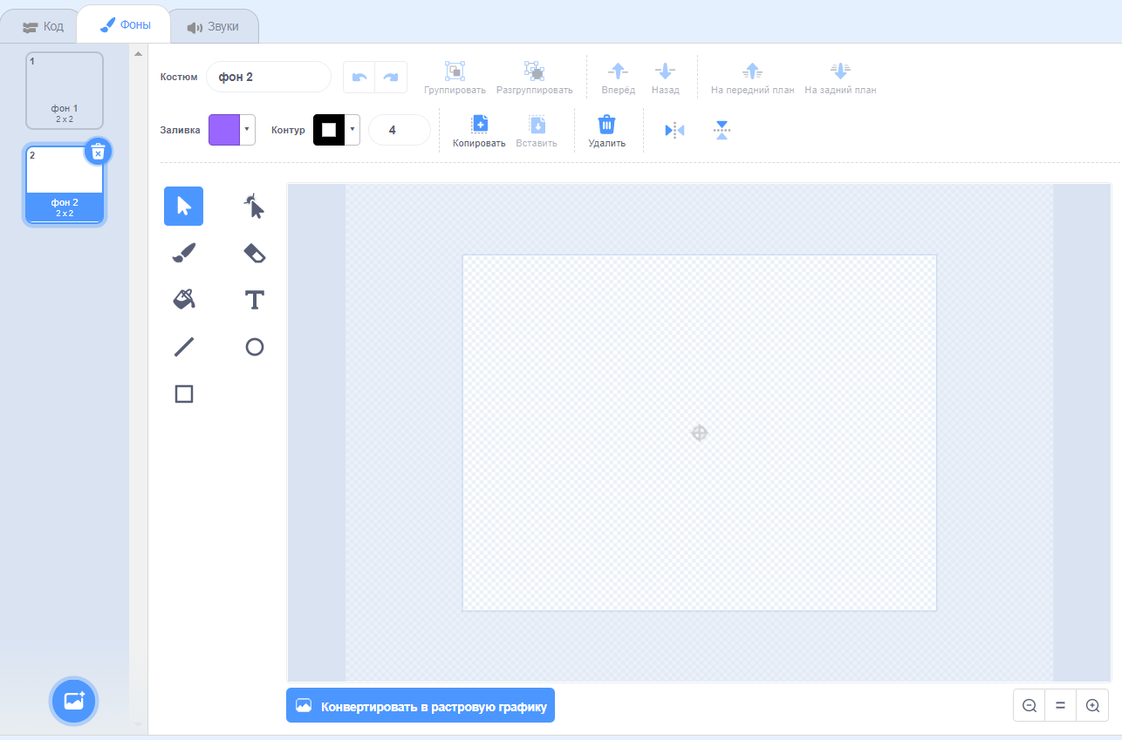
Используем фантазию и рисуем фон. Например, можно нарисовать траву, как будто наша змейка ползает по полю.
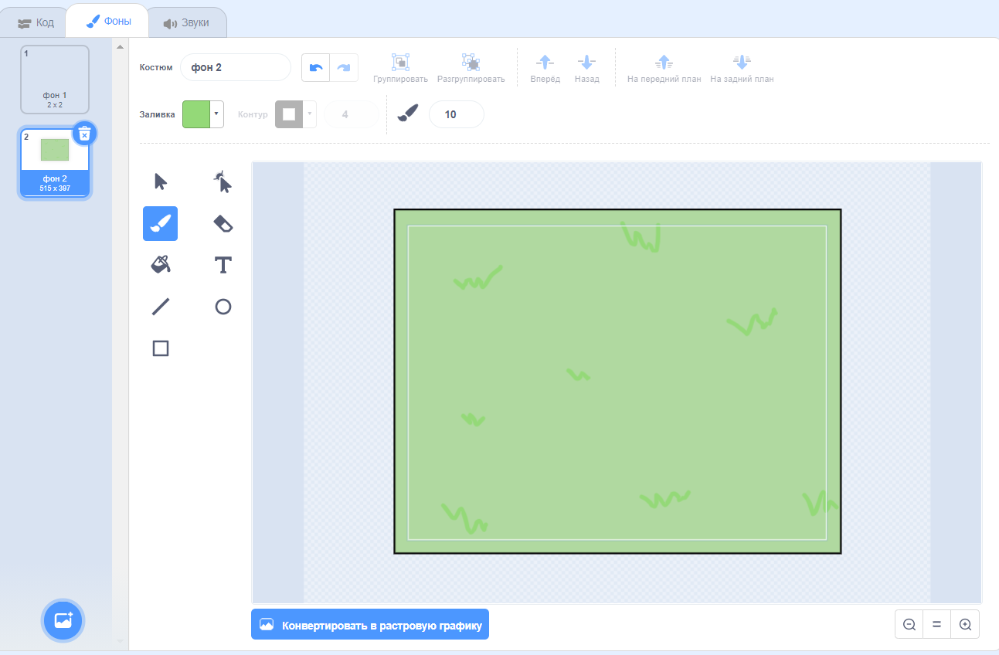
На этом создание игры «Змейка» заканчивается.
- Рекомендации для наставника по организации процесса выполнения задания

При реализации пробы другим педагогом стоит учитывать, что педагогу необходимо познакомиться с технологией работы в программе Scratch

Контроль, оценка и рефлексия
Время: 7/20 мин
В конце данной профессиональной пробы у всех участников должна получиться хорошо всем известная игра – «Змейка».
- Критерии успешного выполнения задания
Критерии успешного выполнения задания:
- змейка поворачивается и двигается по стрелкам в нужную сторону;
- еда появляется только на сцене и не выходит за её края;
- еда ждёт на месте до тех пор, пока до неё не коснётся сама змейка;
- с каждой новой пойманной целью хвост и скорость змейки увеличивается;
- если змейка касается края сцены или своего хвоста, игра останавливается.

- Вопросы для рефлексии учащихся
Вопросы для рефлексии
- Всё ли получилось? Остались ли какие вопросы, на которые необходимо ответить?
- Понравилось ли участникам работать на платформе Scratch?
- Понравилось ли участникам создавать свою собственную игру?
- Хотят ли участники попробовать создать другую игру?
- Заинтересовала ли участников профессия геймдизайнера?
- Хотят ли участники узнать больше о данной профессии?

Инфраструктурный лист
В инфраструктурном листе указывается оборудование, программное обеспечение, инструменты, расходные материалы из расчета на группу или на 1 человека. С точки зрения технического обеспечения рекомендуется выбирать задания, для выполнения которых не потребуется редкое или сверхдорогое оборудование или расходные материалы.
Наименование | Рекомендуемые технические характеристики с необходимыми примечаниями | Количество | На группу/  на 1 чел.
Персональный компьютер (ноутбук) | - Операционная система: Win Xp 32;  - Процессор: Intel Pentium 4 1.6GHz / AMD Athlon XP 1600+;  - Оперативная память: 512 MB;  - HDD: 512 MB на жестком диске;  - Видеокарта: AMD Radeon 8500 Series 64MB или NVIDIA GeForce 4 MX 440; | 12 | На группу
Мышь компьютерная (в случае предоставления ноутбуков) | Лазерная | 12 | На группу
Доступ к электросети | 220V
Браузер | Google Chrome последней версии
Смарт-панель | Минимальная диагональ 165 см | 1 | На группу

